Bestektekst:

Draadgoten

Inhoud
Draadgoot Rejiband - hoogte 35 mm - elektrolytisch verzinkt 2
Draadgoot Rejiband - hoogte 35 mm - thermisch verzinkt 3
Draadgoot Rejiband - hoogte 35 mm - Black C8 4
Draadgoot Rejiband - hoogte 35 mm - roestvast staal AISI 304 5
Draadgoot Rejiband - hoogte 60 mm - elektrolytisch verzinkt 6
Draadgoot Rejiband - hoogte 60 mm - thermisch verzinkt 7
Draadgoot Rejiband - hoogte 60 mm - Black C8 8
Draadgoot Rejiband - hoogte 60 mm - roestvast staal AISI304 9
Draadgoot Rejiband - hoogte 100 mm - elektrolytisch verzinkt 10
Draadgoot Rejiband - hoogte 100 mm - thermisch verzinkt 11
Draadgoot Rejiband - hoogte 100 mm - Black C8 12
Draadgoot Rejiband - hoogte 100 mm - roestvast staal 13
Plafonddraadgoot Rejitech - hoogte 60 mm - elektrolytisch verzinkt 14
Plafonddraadgoot Rejitech G+ - hoogte 60 - elektrolytisch verzinkt 15
Plafonddraadgoot Rejitech G+ - hoogte 60 - Black C8 16
Plafonddraadgoot Rejitech G+ - hoogte 100 - elektrolytisch verzinkt 17
Plafonddraadgoot Rejitech G+ - hoogte 100 - Black C8 18

Draadgoot Rejiband - hoogte 35 mm - elektrolytisch verzinkt
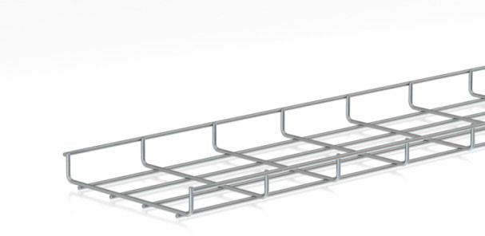
De draadgoot moet vervaardigd zijn uit elektrolytisch verzinkte staaldraad conform NBN EN ISO 2081.
De dikte van de grijskleurige beschermlaag varieert van 8 tot 12 µm.
De draadgoot heeft een U-vormige doorsnede en is elektrisch gelast, met mazen 50 x 100 mm,.
De draaduiteinden van de opstaande boorden moeten afgerond zijn om persoonlijke verwondingen of schade aan de kabels te voorkomen.
Richtingsveranderingen zoals 90° bochten, T-stukken, verloopstukken, … worden ter plaatse gemaakt volgens het “knip, plooi en verbind” principe.
De draadgoten worden onderling verbonden door middel van elektrolytisch verzinkte, 3-delige versterkte koppelingen.
Voor eenvoudige opname in de equipotentiaalvereffening voorziet de levering in 3-delige messing aardklemmen geschikt voor draden van 16 tot 35 mm².
Safe working load en ondersteuningsafstand:
Het draadgootsysteem is getest volgens NBN EN 61537, testmodel III.
De Safe Working Load waarde in kg/m dient vermeld in de technische fiche, rekening houdend met een veiligheidscoëfficiënt van 1,7.
De opgegeven waarden zijn geldig bij een gelijkmatig verdeelde belasting, zonder bijkomende belasting van een persoon. De waarden worden gegarandeerd indien het juiste aantal 3-delige versterkte koppelingen op de juiste plaats worden aangewend.
Afmetingen:
- hoogte 35 mm, breedte 60 of 100 mm, draaddiameter 4,0 mm, lengte 3000 mm
- hoogte 35 mm, breedte 150, 200, 300 of 400 mm, draaddiameter 4,5 mm, lengte 3000 mm Toebehoren:
- De sterk- en zwakstroomleidingen worden van elkaar gescheiden door middel van een scheidingsschot uit “Sendzimir verzinkt” plaatstaal, geleverd in lengten van 3000 mm, met een aangepaste hoogte van 25 mm. Er moet een geïntegreerd Click bevestigingssysteem zijn zodat bouten en moeren niet nodig zijn voor de montage.
- De draadgoten worden afgedekt met een deksel met een aangepaste breedte vervaardigd uit “Sendzimir verzinkt” plaatstaal en geleverd in lengten van 3000 mm. Er moet een geïntegreerd Click bevestigingssysteem zijn zodat bouten en moeren of dekselklemmen niet nodig zijn voor de montage.
- Zowel voor de wandbevestiging, plafondbevestiging of vloerbevestiging voorziet de levering in wandconsoles, centrale ophangbeugels, ondersteuningsbalken of C-beugels die moeten voorzien zijn van een geïntegreerd Click bevestigingssysteem. Deze Click ophangsystemen zijn “Sendzimir verzinkt”.

20/06/2023

Draadgoot Rejiband - hoogte 35 mm - thermisch verzinkt
De draadgoot moet vervaardigd zijn uit thermisch verzinkte staaldraad conform NBN EN ISO 1461. De dikte van de grijskleurige beschermlaag is minstens 50 µm.
De draadgoot heeft een U-vormige doorsnede en is elektrisch gelast, met mazen 50 x 100 mm,.
De draaduiteinden van de opstaande boorden moeten afgerond zijn om persoonlijke verwondingen of schade aan de kabels te voorkomen.
Richtingsveranderingen zoals 90° bochten, T-stukken, verloopstukken, … worden ter plaatse gemaakt volgens het “knip, plooi en verbind” principe.
De draadgoten worden onderling verbonden door middel van thermisch verzinkte, 3-delige versterkte koppelingen.
Voor eenvoudige opname in de equipotentiaalvereffening voorziet de levering in 3-delige messing aardklemmen geschikt voor draden van 16 tot 35 mm².
Safe working load en ondersteuningsafstand:
Het draadgootsysteem is getest volgens NBN EN 61537, testmodel III.
De Safe Working Load waarde in kg/m dient vermeld in de technische fiche, rekening houdend met een veiligheidscoëfficiënt van 1,7.
De opgegeven waarden zijn geldig bij een gelijkmatig verdeelde belasting, zonder bijkomende belasting van een persoon. De waarden worden gegarandeerd indien het juiste aantal 3-delige versterkte koppelingen op de juiste plaats worden aangewend.
Afmetingen:
- hoogte 35 mm, breedte 60 of 100 mm, draaddiameter 4,0 mm, lengte 3000 mm
- hoogte 35 mm, breedte 150, 200, 300 of 400 mm, draaddiameter 4,5 mm, lengte 3000 mm Toebehoren:
- De sterk- en zwakstroomleidingen worden van elkaar gescheiden door middel van een scheidingsschot uit “thermisch verzinkt” plaatstaal, geleverd in lengten van 3000 mm, met een aangepaste hoogte van 25 mm. Er moet een geïntegreerd Click bevestigingssysteem zijn zodat bouten en moeren niet nodig zijn voor de montage.
- De draadgoten worden afgedekt met een deksel met een aangepaste breedte vervaardigd uit “thermisch verzinkt” plaatstaal en geleverd in lengten van 3000 mm. Er moet een geïntegreerd Click bevestigingssysteem zijn zodat bouten en moeren of dekselklemmen niet nodig zijn voor de montage.
- Zowel voor de wandbevestiging, plafondbevestiging of vloerbevestiging voorziet de levering in wandconsoles, centrale ophangbeugels, ondersteuningsbalken of C-beugels die moeten voorzien zijn van een geïntegreerd Click bevestigingssysteem. Deze Click ophangsystemen zijn “thermisch verzinkt”.

20/06/2023

Draadgoot Rejiband - hoogte 35 mm - Black C8
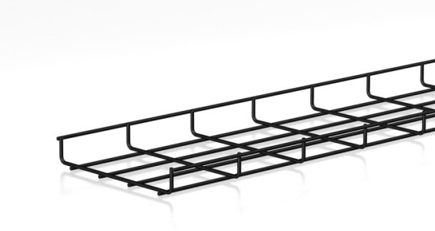
De draadgoot moet vervaardigd zijn uit staaldraad voorzien van een organische zwarte coating Black C8 met een resistentie tegen corrosie klasse C8 conform NBN EN 61537.
De draadgoot heeft een U-vormige doorsnede en is elektrisch gelast, met mazen 50 x 100 mm,.
De draaduiteinden van de opstaande boorden moeten afgerond zijn om persoonlijke verwondingen of schade aan de kabels te voorkomen.
Richtingsveranderingen zoals 90° bochten, T-stukken, verloopstukken, … worden ter plaatse gemaakt volgens het “knip, plooi en verbind” principe.
De draadgoten worden onderling verbonden door middel van, 3-delige versterkte koppelingen, met coating Black C8.
Voor eenvoudige opname in de equipotentiaalvereffening voorziet de levering in 3-delige messing aardklemmen geschikt voor draden van 16 tot 35 mm².
Safe working load en ondersteuningsafstand:
Het draadgootsysteem is getest volgens NBN EN 61537, testmodel III.
De Safe Working Load waarde in kg/m dient vermeld in de technische fiche, rekening houdend met een veiligheidscoëfficiënt van 1,7.
De opgegeven waarden zijn geldig bij een gelijkmatig verdeelde belasting, zonder bijkomende belasting van een persoon. De waarden worden gegarandeerd indien het juiste aantal 3-delige versterkte koppelingen op de juiste plaats worden aangewend.
Afmetingen:
- hoogte 35 mm, breedte 60 of 100 mm, draaddiameter 4,0 mm, lengte 3000 mm
- hoogte 35 mm, breedte 150, 200, 300 of 400 mm, draaddiameter 4,5 mm, lengte 3000 mm Toebehoren:
- Zowel voor de wandbevestiging, plafondbevestiging of vloerbevestiging voorziet de levering in wandconsoles, centrale ophangbeugels, ondersteuningsbalken of C-beugels die moeten voorzien zijn van een geïntegreerd Click bevestigingssysteem. Deze Click ophangsystemen zijn gecoat met “Black C8”.

20/06/2023

Draadgoot Rejiband - hoogte 35 mm - roestvast staal AISI 304
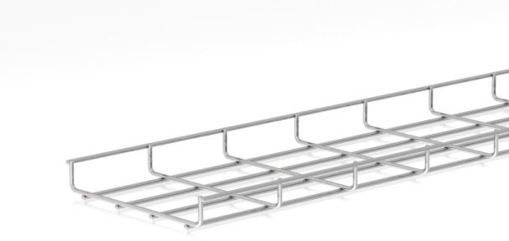
De draadgoot moet vervaardigd zijn uit roestvast stalen draad conform AISI 304.
De draadgoot heeft een U-vormige doorsnede en is elektrisch gelast, met mazen 50 x 100 mm,.
De draaduiteinden van de opstaande boorden moeten afgerond zijn om persoonlijke verwondingen of schade aan de kabels te voorkomen.
Richtingsveranderingen zoals 90° bochten, T- stukken, verloopstukken, … worden ter plaatse gemaakt volgens het “knip, plooi en verbind” principe.
De draadgoten worden onderling verbonden door middel van roestvast stalen, 3-delige versterkte koppelingen.
Voor eenvoudige opname in de equipotentiaalvereffening voorziet de levering in 3-delige messing aardklemmen geschikt voor draden van 16 tot 35 mm².
Safe working load en ondersteuningsafstand:
Het draadgootsysteem is getest volgens NBN EN 61537, testmodel III.
De Safe Working Load waarde in kg/m dient vermeld in de technische fiche, rekening houdend met een veiligheidscoëfficiënt van 1,7.
De opgegeven waarden zijn geldig bij een gelijkmatig verdeelde belasting, zonder bijkomende belasting van een persoon. De waarden worden gegarandeerd indien het juiste aantal 3-delige versterkte koppelingen op de juiste plaats worden aangewend.
Afmetingen:
- hoogte 35 mm, breedte 60 of 100 mm, draaddiameter 4,0 mm, lengte 3000 mm
- hoogte 35 mm, breedte 150, 200, 300 of 400 mm, draaddiameter 4,5 mm, lengte 3000 mm Toebehoren:
- De sterk- en zwakstroomleidingen worden van elkaar gescheiden door middel van een scheidingsschot uit “roestvast staal”, geleverd in lengten van 3000 mm, met een aangepaste hoogte van 25 mm. Er moet een geïntegreerd Click bevestigingssysteem zijn zodat bouten en moeren niet nodig zijn voor de montage.
- De draadgoten worden afgedekt met een deksel met een aangepaste breedte vervaardigd uit “roestvast staal” en geleverd in lengten van 3000 mm. Er moet een geïntegreerd Click bevestigingssysteem zijn zodat bouten en moeren of dekselklemmen niet nodig zijn voor de montage.
- Zowel voor de wandbevestiging, plafondbevestiging of vloerbevestiging voorziet de levering in wandconsoles, centrale ophangbeugels, ondersteuningsbalken of C-beugels die moeten voorzien zijn van een geïntegreerd Click bevestigingssysteem. Deze Click ophangsystemen zijn vervaardigd uit “roestvast staal”.

20/06/2023

Draadgoot Rejiband - hoogte 60 mm - elektrolytisch verzinkt
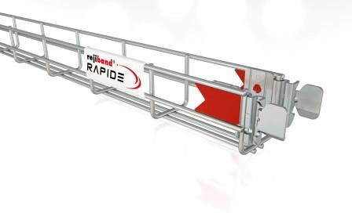
De draadgoot moet vervaardigd zijn uit elektrolytisch verzinkte staaldraad conform NBN EN ISO 2081.
De dikte van de grijskleurige beschermlaag varieert van 8 tot 12 µm.
De draadgoot heeft een U-vormige doorsnede en is elektrisch gelast, met mazen 50 x 100 mm,.
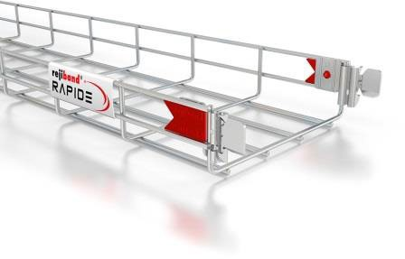
De draaduiteinden van de opstaande boorden moeten afgerond zijn om persoonlijke verwondingen of schade aan de kabels te voorkomen.
Richtingsveranderingen zoals 90° bochten, T-stukken, verloopstukken, … worden ter plaatse gemaakt volgens het “knip, plooi en verbind” principe.
De draadgoten moeten aan één uiteinde voorzien zijn van twee aangelaste snelkoppelingen. Bij breedtes 300 en 400 mm moet één extra aangelaste bodemkoppeling voorzien zijn. Bij breedtes 450, 500 en 600 mm moeten twee extra aangelaste
bodemkoppelingen voorzien zijn. Dankzij de aangelaste koppelingen moet een snelle verbinding en losmaken, zonder het gebruiken van gereedschappen, mogelijk zijn. De elektrische continuïteit moet daarenboven gewaarborgd zijn.
Indien de draadgoten ingekort worden, moeten ze onderling verbonden worden door middel van elektrolytisch verzinkte, 3-delige versterkte koppelingen.
Safe working load en ondersteuningsafstand:
Het draadgootsysteem is getest volgens NBN EN 61537, testmodel III.
De Safe Working Load waarde in kg/m dient vermeld in de technische fiche, rekening houdend met een veiligheidscoëfficiënt van 1,7.
De opgegeven waarden zijn geldig bij een gelijkmatig verdeelde belasting, zonder bijkomende belasting van een persoon. De waarden worden gegarandeerd indien het juiste aantal 3-delige versterkte koppelingen op de juiste plaats worden aangewend.
Afmetingen:
- hoogte 60 mm, breedte 60 of 100 mm, draaddiameter 4,0 mm, lengte 3 m
- hoogte 60 mm, breedte 150 of 200 mm, draaddiameter 4,5 mm, lengte 3 m
- hoogte 60 mm, breedte 300, 400, 450, 500 of 600 mm, draaddiameter 5,0 mm, lengte 3 m Toebehoren:
- De sterk- en zwakstroomleidingen worden van elkaar gescheiden door middel van een scheidingsschot uit “Sendzimir verzinkt” plaatstaal, geleverd in lengten van 3000 mm, met een aangepaste hoogte van 50 mm. Er moet een geïntegreerd Click bevestigingssysteem zijn zodat bouten en moeren niet nodig zijn voor de montage.
- De draadgoten worden afgedekt met een deksel met een aangepaste breedte vervaardigd uit “Sendzimir verzinkt” plaatstaal en geleverd in lengten van 3000 mm. Er moet een geïntegreerd Click bevestigingssysteem zijn zodat bouten en moeren of dekselklemmen niet nodig zijn voor de montage.
- Zowel voor de wandbevestiging, plafondbevestiging of vloerbevestiging voorziet de levering in wandconsoles, centrale ophangbeugels, ondersteuningsbalken of C-beugels die moeten voorzien zijn van een geïntegreerd Click bevestigingssysteem. Deze Click ophangsystemen zijn “Sendzimir verzinkt”.
20/06/2023

Draadgoot Rejiband - hoogte 60 mm - thermisch verzinkt
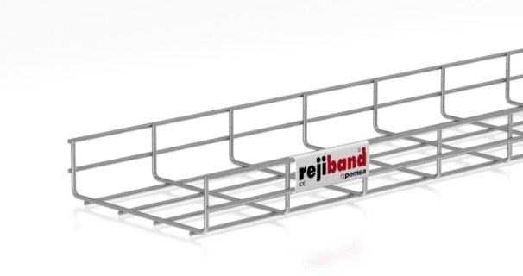
De draadgoot moet vervaardigd zijn uit thermisch verzinkte staaldraad conform NBN EN ISO 1461. De dikte van de grijskleurige beschermlaag is minstens 50 µm.
De draadgoot heeft een U-vormige doorsnede en is elektrisch gelast, met mazen 50 x 100 mm,.
De draaduiteinden van de opstaande boorden moeten afgerond zijn om persoonlijke verwondingen of schade aan de kabels te voorkomen.
Richtingsveranderingen zoals 90° bochten, T-stukken, verloopstukken, … worden ter plaatse gemaakt volgens het “knip, plooi en verbind” principe.
De draadgoten worden onderling verbonden door middel van thermisch verzinkte, 3-delige versterkte koppelingen.
Voor eenvoudige opname in de equipotentiaalvereffening voorziet de levering in 3-delige messing aardklemmen geschikt voor draden van 16 tot 35 mm².
Safe working load en ondersteuningsafstand:
Het draadgootsysteem is getest volgens NBN EN 61537, testmodel III.
De Safe Working Load waarde in kg/m dient vermeld in de technische fiche, rekening houdend met een veiligheidscoëfficiënt van 1,7.
De opgegeven waarden zijn geldig bij een gelijkmatig verdeelde belasting, zonder bijkomende belasting van een persoon. De waarden worden gegarandeerd indien het juiste aantal 3-delige versterkte koppelingen op de juiste plaats worden aangewend.
Afmetingen:
- hoogte 60 mm, breedte 60 of 100 mm, draaddiameter 4,0 mm, lengte 3000 mm
- hoogte 60 mm, breedte 150 of 200 mm, draaddiameter 4,5 mm, lengte 3000 mm
- hoogte 60 mm, breedte 300, 400, 500 of 600 mm, draaddiameter 5,0 mm, lengte 3000 mm Toebehoren:
- De sterk- en zwakstroomleidingen worden van elkaar gescheiden door middel van een scheidingsschot uit “thermisch verzinkt” plaatstaal, geleverd in lengten van 3000 mm, met een aangepaste hoogte van 50 mm. Er moet een geïntegreerd Click bevestigingssysteem zijn zodat bouten en moeren niet nodig zijn voor de montage.
- De draadgoten worden afgedekt met een deksel met een aangepaste breedte vervaardigd uit “thermisch verzinkt” plaatstaal en geleverd in lengten van 3000 mm. Er moet een geïntegreerd Click bevestigingssysteem zijn zodat bouten en moeren of dekselklemmen niet nodig zijn voor de montage.
- Zowel voor de wandbevestiging, plafondbevestiging of vloerbevestiging voorziet de levering in wandconsoles, centrale ophangbeugels, ondersteuningsbalken of C-beugels die moeten voorzien zijn van een geïntegreerd Click bevestigingssysteem. Deze Click ophangsystemen zijn “thermisch verzinkt”.

20/06/2023

Draadgoot Rejiband - hoogte 60 mm - Black C8
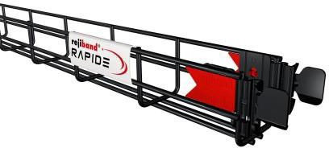
De draadgoot moet vervaardigd zijn uit staaldraad voorzien van een organische zwarte coating Black C8 met een resistentie tegen corrosie klasse C8 conform NBN EN 61537.
De draadgoot heeft een U-vormige doorsnede en is elektrisch gelast, met mazen 50 x 100 mm,.
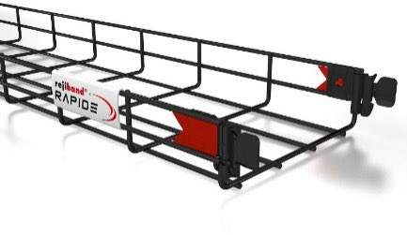
De draaduiteinden van de opstaande boorden moeten afgerond zijn om persoonlijke verwondingen of schade aan de kabels te voorkomen.
Richtingsveranderingen zoals 90° bochten, T-stukken, verloopstukken, … worden ter plaatse gemaakt volgens het “knip, plooi en verbind” principe.
De draadgoten moeten aan één uiteinde voorzien zijn van twee aangelaste snelkoppelingen. Bij breedtes 300 en 400 mm moet één extra aangelaste bodemkoppeling voorzien zijn. Bij breedtes 450, 500 en 600 mm moeten twee extra aangelaste
bodemkoppelingen voorzien zijn. Dankzij de aangelaste koppelingen moet een snelle verbinding en losmaken, zonder het gebruiken van gereedschappen, mogelijk zijn. De elektrische continuïteit moet daarenboven gewaarborgd zijn.
Indien de draadgoten ingekort worden, moeten ze onderling verbonden worden door middel van 3-delige versterkte koppelingen in Black C8.
Safe working load en ondersteuningsafstand:
Het draadgootsysteem is getest volgens NBN EN 61537, testmodel III.
De Safe Working Load waarde in kg/m dient vermeld in de technische fiche, rekening houdend met een veiligheidscoëfficiënt van 1,7.
De opgegeven waarden zijn geldig bij een gelijkmatig verdeelde belasting, zonder bijkomende belasting van een persoon. De waarden worden gegarandeerd indien het juiste aantal 3-delige versterkte koppelingen op de juiste plaats worden aangewend.
Afmetingen:
- hoogte 60 mm, breedte 60 of 100 mm, draaddiameter 4,0 mm, lengte 3000 mm
- hoogte 60 mm, breedte 150 of 200 mm, draaddiameter 4,5 mm, lengte 3000 mm
- hoogte 60 mm, breedte 300, 400, 450, 500 of 600 mm, draaddiameter 5,0 mm, lengte 3000 mm
Toebehoren:
- Zowel voor de wandbevestiging, plafondbevestiging of vloerbevestiging voorziet de levering in wandconsoles, centrale ophangbeugels, ondersteuningsbalken of C-beugels die moeten voorzien zijn van een geïntegreerd Click bevestigingssysteem. Deze Click ophangsystemen zijn “Black C8” gecoat.

20/06/2023

Draadgoot Rejiband - hoogte 60 mm - roestvast staal AISI304
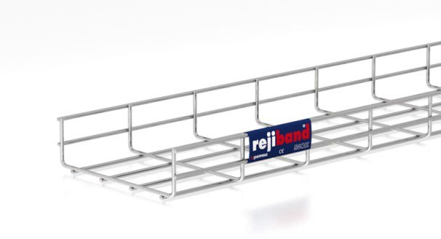
De draadgoot moet vervaardigd zijn uit roestvast stalen draad conform AISI 304.
De draadgoot heeft een U-vormige doorsnede en is elektrisch gelast, met mazen 50 x 100 mm,.
De draaduiteinden van de opstaande boorden moeten afgerond zijn om persoonlijke verwondingen of schade aan de kabels te voorkomen.
Richtingsveranderingen zoals 90° bochten, T- stukken, verloopstukken, … worden ter plaatse gemaakt volgens het “knip, plooi en verbind” principe.
De draadgoten worden onderling verbonden door middel van roestvast stalen, 3-delige versterkte koppelingen.
Voor eenvoudige opname in de equipotentiaalvereffening voorziet de levering in 3-delige messing aardklemmen geschikt voor draden van 16 tot 35 mm².
Safe working load en ondersteuningsafstand:
Het draadgootsysteem is getest volgens NBN EN 61537, testmodel III.
De Safe Working Load waarde in kg/m dient vermeld in de technische fiche, rekening houdend met een veiligheidscoëfficiënt van 1,7.
De opgegeven waarden zijn geldig bij een gelijkmatig verdeelde belasting, zonder bijkomende belasting van een persoon. De waarden worden gegarandeerd indien het juiste aantal 3-delige versterkte koppelingen op de juiste plaats worden aangewend.
Afmetingen:
- hoogte 60 mm, breedte 60 of 100 mm, draaddiameter 4,0 mm, lengte 3000 mm
- hoogte 60 mm, breedte 150, 200, 300, 400, 500 of 600 mm, draaddiameter 4,5 mm,
lengte 3000 mm Toebehoren:
- De sterk- en zwakstroomleidingen worden van elkaar gescheiden door middel van een scheidingsschot uit “roestvast staal”, geleverd in lengten van 3000 mm, met een aangepaste hoogte van 50 mm. Er moet een geïntegreerd Click bevestigingssysteem zijn zodat bouten en moeren niet nodig zijn voor de montage.
- De draadgoten worden afgedekt met een deksel met een aangepaste breedte vervaardigd uit “roestvast staal” en geleverd in lengten van 3000 mm. Er moet een geïntegreerd Click bevestigingssysteem zijn zodat bouten en moeren of dekselklemmen niet nodig zijn voor de montage.
- Zowel voor de wandbevestiging, plafondbevestiging of vloerbevestiging voorziet de levering in wandconsoles, centrale ophangbeugels, ondersteuningsbalken of C-beugels die moeten voorzien zijn van een geïntegreerd Click bevestigingssysteem. Deze Click ophangsystemen zijn vervaardigd uit “roestvast staal”.

20/06/2023

Draadgoot Rejiband - hoogte 100 mm - elektrolytisch verzinkt
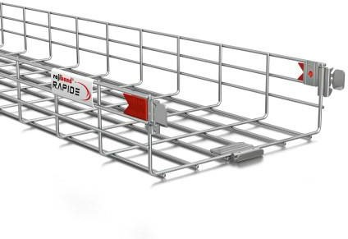
De draadgoot moet vervaardigd zijn uit elektrolytisch verzinkte staaldraad conform NBN EN ISO 2081.
De dikte van de grijskleurige beschermlaag varieert van 8 tot 12 µm.
De draadgoot heeft een U-vormige doorsnede en is elektrisch gelast, met mazen 50 x 100 mm,.
De draaduiteinden van de opstaande boorden moeten afgerond zijn om persoonlijke verwondingen of schade aan de kabels te voorkomen.
Richtingsveranderingen zoals 90° bochten, T-stukken, verloopstukken, … worden ter plaatse gemaakt volgens het “knip, plooi en verbind” principe. De draadgoten moeten aan één uiteinde voorzien zijn van twee aangelaste snelkoppelingen. Bij breedtes 300 en 400 mm moet één extra aangelaste bodemkoppeling voorzien zijn. Bij breedtes 450, 500 en 600 mm moeten twee extra aangelaste bodemkoppelingen voorzien zijn. Dankzij de aangelaste koppelingen moet een snelle verbinding en losmaken, zonder het gebruiken van gereedschappen, mogelijk zijn. De elektrische continuïteit moet daarenboven gewaarborgd zijn.
Indien de draadgoten ingekort worden, moeten ze onderling verbonden worden door middel van elektrolytisch verzinkte, 3-delige versterkte koppelingen.
Safe working load en ondersteuningsafstand:
Het draadgootsysteem is getest volgens NBN EN 61537, testmodel III.
De Safe Working Load waarde in kg/m dient vermeld in de technische fiche, rekening houdend met een veiligheidscoëfficiënt van 1,7.
De opgegeven waarden zijn geldig bij een gelijkmatig verdeelde belasting, zonder bijkomende belasting van een persoon. De waarden worden gegarandeerd indien het juiste aantal 3-delige versterkte koppelingen op de juiste plaats worden aangewend.
Afmetingen:
- hoogte 100 mm, breedte 100 of 150 mm, draaddiameter 4,5 mm, lengte 3000 mm
- hoogte 100 mm, breedte 200, 300, 400, 450, 500 of 600 mm, draaddiameter 5,0 mm,
lengte 3000 mm Toebehoren:
- De sterk- en zwakstroomleidingen worden van elkaar gescheiden door middel van een scheidingsschot uit “Sendzimir verzinkt” plaatstaal, geleverd in lengten van 3000 mm, met een aangepaste hoogte van 80 mm. Er moet een geïntegreerd Click bevestigingssysteem zijn zodat bouten en moeren niet nodig zijn voor de montage.
- De draadgoten worden afgedekt met een deksel met een aangepaste breedte vervaardigd uit “Sendzimir verzinkt” plaatstaal en geleverd in lengten van 3000 mm. Er moet een geïntegreerd Click bevestigingssysteem zijn zodat bouten en moeren of dekselklemmen niet nodig zijn voor de montage.
- Zowel voor de wandbevestiging, plafondbevestiging of vloerbevestiging voorziet de levering in wandconsoles, centrale ophangbeugels, ondersteuningsbalken of C-beugels die moeten voorzien zijn van een geïntegreerd Click bevestigingssysteem. Deze Click ophangsystemen zijn “Sendzimir verzinkt”.
20/06/2023

Draadgoot Rejiband - hoogte 100 mm - thermisch verzinkt
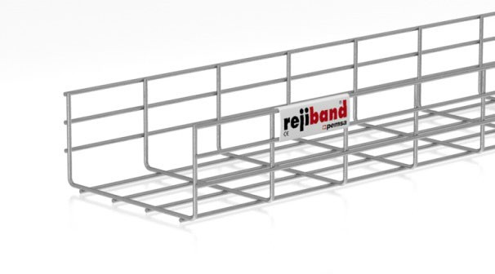
De draadgoot moet vervaardigd zijn uit thermisch verzinkte staaldraad conform NBN EN ISO 1461. De dikte van de grijskleurige beschermlaag is minstens 50 µm.
De draadgoot heeft een U-vormige doorsnede en is elektrisch gelast, met mazen 50 x 100 mm,.
De draaduiteinden van de opstaande boorden moeten afgerond zijn om persoonlijke verwondingen of schade aan de kabels te voorkomen.
Richtingsveranderingen zoals 90° bochten, T-stukken, verloopstukken, … worden ter plaatse gemaakt volgens het “knip, plooi en verbind” principe.
De draadgoten worden onderling verbonden door middel van thermisch verzinkte, 3-delige versterkte koppelingen.
Voor eenvoudige opname in de equipotentiaalvereffening voorziet de levering in 3-delige koperen aardklemmen geschikt voor draden van 16 tot 35 mm².
Safe working load en ondersteuningsafstand:
Het draadgootsysteem is getest volgens NBN EN 61537, testmodel III.
De Safe Working Load waarde in kg/m dient vermeld in de technische fiche, rekening houdend met een veiligheidscoëfficiënt van 1,7.
De opgegeven waarden zijn geldig bij een gelijkmatig verdeelde belasting, zonder bijkomende belasting van een persoon. De waarden worden gegarandeerd indien het juiste aantal 3-delige versterkte koppelingen op de juiste plaats worden aangewend.
Afmetingen:
- hoogte 100 mm, breedte 100 of 150 mm, draaddiameter 4,5 mm, lengte 3000 mm
- hoogte 100 mm, breedte 200, 300, 400, 500 of 600 mm, draaddiameter 5,0 mm,
lengte 3000 mm Toebehoren:
- De sterk- en zwakstroomleidingen worden van elkaar gescheiden door middel van een scheidingsschot uit “thermisch verzinkt” plaatstaal, geleverd in lengten van 3000 mm, met een aangepaste hoogte van 80 mm. Er moet een geïntegreerd Click bevestigingssysteem zijn zodat bouten en moeren niet nodig zijn voor de montage.
- De draadgoten worden afgedekt met een deksel met een aangepaste breedte vervaardigd uit “thermisch verzinkt” plaatstaal en geleverd in lengten van 3000 mm. Er moet een geïntegreerd Click bevestigingssysteem zijn zodat bouten en moeren of dekselklemmen niet nodig zijn voor de montage.
- Zowel voor de wandbevestiging, plafondbevestiging of vloerbevestiging voorziet de levering in wandconsoles, centrale ophangbeugels, ondersteuningsbalken of C-beugels die moeten voorzien zijn van een geïntegreerd Click bevestigingssysteem. Deze Click ophangsystemen zijn “thermisch verzinkt”.
20/06/2023

Draadgoot Rejiband - hoogte 100 mm - Black C8
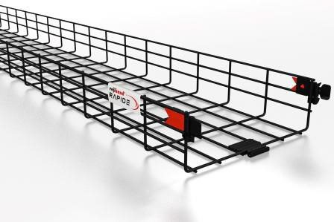
De draadgoot moet vervaardigd zijn uit staaldraad voorzien van een organische zwarte coating Black C8 met een resistentie tegen corrosie klasse C8 conform NBN EN 61537.
De draadgoot heeft een U-vormige doorsnede en is elektrisch gelast, met mazen 50 x 100 mm,.
De draaduiteinden van de opstaande boorden moeten afgerond zijn om persoonlijke verwondingen of schade aan de kabels te voorkomen.
Richtingsveranderingen zoals 90° bochten, T-stukken, verloopstukken, … worden ter plaatse gemaakt volgens het “knip, plooi en verbind” principe. De draadgoten moeten aan één uiteinde voorzien zijn van twee aangelaste snelkoppelingen. Bij breedtes 300 en 400 mm moet één extra aangelaste bodemkoppeling voorzien zijn. Bij breedtes 450, 500 en 600 mm moeten twee extra aangelaste bodemkoppelingen voorzien zijn. Dankzij de aangelaste koppelingen moet een snelle verbinding en losmaken, zonder het gebruiken van gereedschappen, mogelijk zijn. De elektrische continuïteit moet daarenboven gewaarborgd zijn.
Indien de draadgoten ingekort worden, moeten ze onderling verbonden worden door middel van 3-delige versterkte koppelingen, in Black C8.
Safe working load en ondersteuningsafstand:
Het draadgootsysteem is getest volgens NBN EN 61537, testmodel III.
De Safe Working Load waarde in kg/m dient vermeld in de technische fiche, rekening houdend met een veiligheidscoëfficiënt van 1,7.
De opgegeven waarden zijn geldig bij een gelijkmatig verdeelde belasting, zonder bijkomende belasting van een persoon. De waarden worden gegarandeerd indien het juiste aantal 3-delige versterkte koppelingen op de juiste plaats worden aangewend.
Afmetingen:
- hoogte 100 mm, breedte 100 of 150 mm, draaddiameter 4,5 mm, lengte 3000 mm
- hoogte 100 mm, breedte 200, 300, 400, 450, 500 of 600 mm, draaddiameter 5,0 mm,
lengte 3000 mm Toebehoren:
- Zowel voor de wandbevestiging, plafondbevestiging of vloerbevestiging voorziet de levering in wandconsoles, centrale ophangbeugels, ondersteuningsbalken of C-beugels die moeten voorzien zijn van een geïntegreerd Click bevestigingssysteem. Deze Click ophangsystemen zijn “Black C8” gecoat.
20/06/2023

Draadgoot Rejiband - hoogte 100 mm - roestvast staal
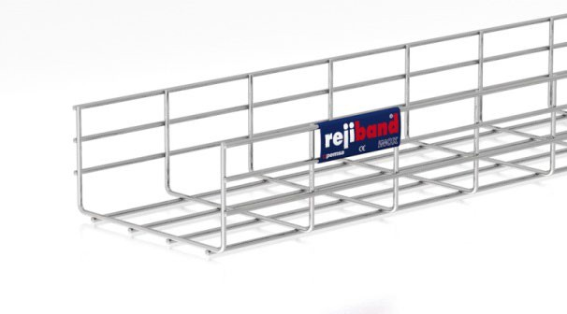
De draadgoot moet vervaardigd zijn uit roestvast stalen draad conform AISI 304.
De draadgoot heeft een U-vormige doorsnede en is elektrisch gelast, met mazen 50 x 100 mm,.
De draaduiteinden van de opstaande boorden moeten afgerond zijn om persoonlijke verwondingen of schade aan de kabels te voorkomen.
Richtingsveranderingen zoals 90° bochten, T- stukken, verloopstukken, … worden ter plaatse gemaakt volgens het “knip, plooi en verbind” principe.
De draadgoten worden onderling verbonden door middel van roestvast stalen, 3-delige versterkte koppelingen.
Voor eenvoudige opname in de equipotentiaalvereffening voorziet de levering in 3-delige koperen aardklemmen geschikt voor draden van 16 tot 35 mm².
Safe working load en ondersteuningsafstand:
Het draadgootsysteem is getest volgens NBN EN 61537, testmodel III.
De Safe Working Load waarde in kg/m dient vermeld in de technische fiche, rekening houdend met een veiligheidscoëfficiënt van 1,7.
De opgegeven waarden zijn geldig bij een gelijkmatig verdeelde belasting, zonder bijkomende belasting van een persoon. De waarden worden gegarandeerd indien het juiste aantal 3-delige versterkte koppelingen op de juiste plaats worden aangewend.
Afmetingen:
- hoogte 100 mm, breedte 100, 150, 200, 300, 400, 500 of 600 mm, draaddiameter 4,5 mm,
lengte 3000 mm Toebehoren:
- De sterk- en zwakstroomleidingen worden van elkaar gescheiden door middel van een scheidingsschot uit “roestvast staal”, geleverd in lengten van 3000 mm, met een aangepaste hoogte van 80 mm. Er moet een geïntegreerd Click bevestigingssysteem zijn zodat bouten en moeren niet nodig zijn voor de montage.
- De draadgoten worden afgedekt met een deksel met een aangepaste breedte vervaardigd uit “roestvast staal” en geleverd in lengten van 3000 mm. Er moet een geïntegreerd Click bevestigingssysteem zijn zodat bouten en moeren of dekselklemmen niet nodig zijn voor de montage.
- Zowel voor de wandbevestiging, plafondbevestiging of vloerbevestiging voorziet de levering in wandconsoles, centrale ophangbeugels, ondersteuningsbalken of C-beugels die moeten voorzien zijn van een geïntegreerd Click bevestigingssysteem. Deze Click ophangsystemen zijn vervaardigd uit “roestvast staal”.
20/06/2023

Plafonddraadgoot Rejitech - hoogte 60 mm - elektrolytisch verzinkt
De plafond draadgoot moet vervaardigd zijn uit elektrolytisch verzinkte staaldraad conform NBN EN ISO 2081.
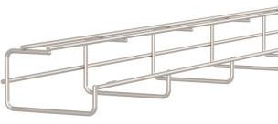
De dikte van de grijskleurige beschermlaag varieert van 8 tot 12 µm.
De draadgoot heeft een G-vormige doorsnede en is elektrisch gelast, met mazen 100 x 150 mm.
De draaduiteinden moeten afgerond zijn om persoonlijke verwondingen of schade aan de kabels te verhinderen.
De plafond draadgoten worden onderling niet gekoppeld. Ze worden, om de meter, direct tegen het bouwkundig plafond gemonteerd met speciale bevestigen die omheen de bovenste draden van de plafond draadgoot klikken. Zo blijft de montagehoogte beperkt tot 60 mm.
Safe working load en ondersteuningsafstand:
Het draadgootsysteem is getest volgens NBN EN 61537.
De Safe Working Load waarde in kg/m dient vermeld in de technische fiche, rekening houdend met een veiligheidscoëfficiënt van 1,7.
De opgegeven waarden zijn geldig bij een gelijkmatig verdeelde belasting. De waarden worden gegarandeerd indien om de meter een bevestigingsbeugel geplaatst is.
Afmetingen:
- hoogte 60 mm, breedte 100 mm, draaddiameter 4,5 mm, lengte 2000 mm

20/06/2023

Plafonddraadgoot Rejitech G+ - hoogte 60 - elektrolytisch verzinkt
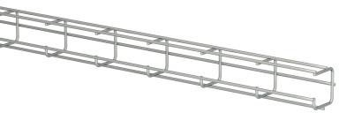
De plafond draadgoot moet vervaardigd zijn uit elektrolytisch verzinkte staaldraad conform NBN EN ISO 2081.
De dikte van de grijskleurige beschermlaag varieert van 8 tot 12 µm.
De draadgoot heeft een G-vormige doorsnede en is elektrisch gelast, met mazen 50 x 100 mm.
De draaduiteinden moeten afgerond zijn om persoonlijke verwondingen of schade aan de kabels te verhinderen.
De plafond draadgoten worden onderling niet gekoppeld. Ze worden, om de meter, direct tegen het bouwkundig plafond gemonteerd met speciale bevestigen die omheen de bovenste draden van de plafond draadgoot klikken. Zo blijft de montagehoogte beperkt tot 60 mm.
Safe working load en ondersteuningsafstand:
Het draadgootsysteem is getest volgens NBN EN 61537.
De Safe Working Load waarde in kg/m dient vermeld in de technische fiche, rekening houdend met een veiligheidscoëfficiënt van 1,7.
De opgegeven waarden zijn geldig bij een gelijkmatig verdeelde belasting. De waarden worden gegarandeerd indien om de meter een bevestigingsbeugel geplaatst is.
Afmetingen:
- hoogte 60 mm, breedte 60 mm, lengte 3000 mm

20/06/2023

Plafonddraadgoot Rejitech G+ - hoogte 60 - Black C8
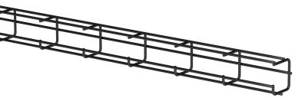
De plafond draadgoot moet vervaardigd zijn uit staaldraad voorzien van een organische zwarte coating Black C8 met een resistentie tegen corrosie klasse C8 conform NBN EN 61537.
De draadgoot heeft een G-vormige doorsnede en is elektrisch gelast, met mazen 50 x 100 mm.
De draaduiteinden moeten afgerond zijn om persoonlijke verwondingen of schade aan de kabels te verhinderen.
De plafond draadgoten worden onderling niet gekoppeld. Ze worden, om de meter, direct tegen het bouwkundig plafond gemonteerd met speciale bevestigen die omheen de bovenste draden van de plafond draadgoot klikken. Zo blijft de montagehoogte beperkt tot 60 mm.
Safe working load en ondersteuningsafstand:
Het draadgootsysteem is getest volgens NBN EN 61537.
De Safe Working Load waarde in kg/m dient vermeld in de technische fiche, rekening houdend met een veiligheidscoëfficiënt van 1,7.
De opgegeven waarden zijn geldig bij een gelijkmatig verdeelde belasting. De waarden worden gegarandeerd indien om de meter een bevestigingsbeugel geplaatst is.
Afmetingen:
- hoogte 60 mm, breedte 60 mm, lengte 3000 mm

20/06/2023

Plafonddraadgoot Rejitech G+ - hoogte 100 - elektrolytisch verzinkt
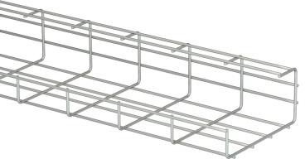
De plafond draadgoot moet vervaardigd zijn uit elektrolytisch verzinkte staaldraad conform NBN EN ISO 2081.
De dikte van de grijskleurige beschermlaag varieert van 8 tot 12 µm.
De draadgoot heeft een G-vormige doorsnede en is elektrisch gelast, met mazen 50 x 100 mm.
De draaduiteinden moeten afgerond zijn om persoonlijke verwondingen of schade aan de kabels te verhinderen.
De plafond draadgoten worden onderling niet gekoppeld. Ze worden, om de meter, direct tegen het bouwkundig plafond gemonteerd met speciale bevestigen die omheen de bovenste draden van de plafond draadgoot klikken. Zo blijft de montagehoogte beperkt tot 100 mm.
Safe working load en ondersteuningsafstand:
Het draadgootsysteem is getest volgens NBN EN 61537.
De Safe Working Load waarde in kg/m dient vermeld in de technische fiche, rekening houdend met een veiligheidscoëfficiënt van 1,7.
De opgegeven waarden zijn geldig bij een gelijkmatig verdeelde belasting. De waarden worden gegarandeerd indien om de meter een bevestigingsbeugel geplaatst is.
Afmetingen:
- hoogte 100 mm, breedte 60, 100, 150 of 200 mm, lengte 3000 mm

20/06/2023

Plafonddraadgoot Rejitech G+ - hoogte 100 - Black C8
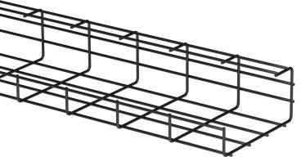
De plafond draadgoot moet vervaardigd zijn uit staaldraad voorzien van een organische zwarte coating Black C8 met een resistentie tegen corrosie klasse C8 conform NBN EN 61537.
De draadgoot heeft een G-vormige doorsnede en is elektrisch gelast, met mazen 50 x 100 mm.
De draaduiteinden moeten afgerond zijn om persoonlijke verwondingen of schade aan de kabels te verhinderen.
De plafond draadgoten worden onderling niet gekoppeld. Ze worden, om de meter, direct tegen het bouwkundig plafond gemonteerd met speciale bevestigen die omheen de bovenste draden van de plafond draadgoot klikken. Zo blijft de montagehoogte beperkt tot 100 mm.
Safe working load en ondersteuningsafstand:
Het draadgootsysteem is getest volgens NBN EN 61537.
De Safe Working Load waarde in kg/m dient vermeld in de technische fiche, rekening houdend met een veiligheidscoëfficiënt van 1,7.
De opgegeven waarden zijn geldig bij een gelijkmatig verdeelde belasting. De waarden worden gegarandeerd indien om de meter een bevestigingsbeugel geplaatst is.
Afmetingen:
- hoogte 100 mm, breedte 60, 100; 150 of 200 mm, lengte 3000 mm

20/06/2023

